

Empacadora al vacío

CM430

Propuesta Técnica/Comercial

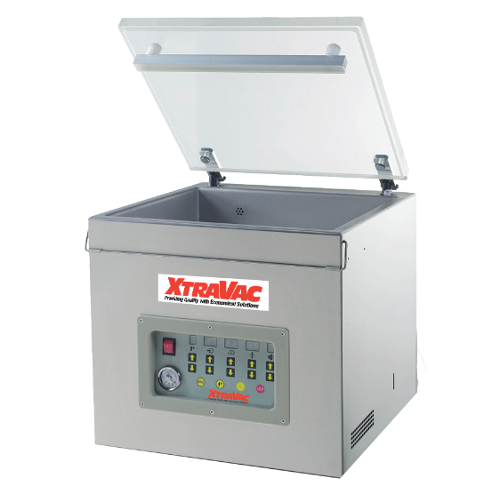



{{fecha}}

Atte. {{nombre del cliente}},

De acuerdo con la información y especificaciones recopiladas durante el proceso de desarrollo de su proyecto de empaque, le presento la propuesta de su máquina.

La propuesta consta de una empacadora al vacío con doble campana CM430 de la línea Packaging+ de VC999 con las opciones que nos han requerido y listadas en lo subsecuente de este documento.

En espera de haber interpretado correctamente sus necesidades, aguardamos sus noticias al respecto y quedamos a su disposición para cualquier aclaración que precisen.

Asesor: {{asesor}}

MEXICO:
VC999 Packaging Systems, S.A. de C.V.
- Av. Rio Escondido 862 Fracc. Villas del Rio NL 67204; Tel/Fax +52 (81) 8361 5349
- Evolution Park, Bodega 9 Calle Arbolitos S/N Barrio Texcacoa, Tepotzotlán, Estado de México 54605 Tel/Fax +52 (55) 58767784,
UNITED STATES: VC999 Packaging Systems Inc., 419 E. 11th Avenue, Kansas City, MO 64116 Tel +1 816-472-8999, Fax +1 816-472-1999
CANADA: VC999 Canada Ltd.,153 Sylvestre, Saint-Germain-de-Grantham, QC, J0C 1K0 Tel +1 819-395-4555, Fax +1 819-395-6444

COLOMBIA: VC999 Packaging Systems Americas, A.A.101010 Bogotá, Colombia

Especificaciones de la maquina

El equipo CM430 de VC999, es una máquina económica de envasado al vacío, ideal para producciones chicas a medianas. Se selecciona típicamente para empresas con necesidades de producción diaria más altas. Un verdadero caballo de batalla, con un tamaño compacto.

Elemento | Detalle
Modelo | CM430 (XtraVac 430)
Barra de sellado | 16.5″ frontal
Bomba de vacío | Busch 20 m³/h (≈ 1.25 HP)
Voltaje / frecuencia | {{voltage}}
Control | Microprocesador, ciclo automático y corte caliente
Aplicaciones típicas | Carnicerías, restaurantes, producción flexible
Descarga de gas | {{descarga_gas}}

Contrato comercial

Precio Base {{precio}} + IVA

Contrato Comercial
Concepto | Fecha Vencimiento
{{concepto1}} | {{vencimiento1}}
{{concepto2}} | {{vencimiento2}}
{{concepto3}} | {{vencimiento3}}

Entrega, instalación y puesta en marcha

Tiempo de producción: {{disponibilidad}}
Tránsito terrestre: 2 semanas. (condicionado a modificaciones)

Costo de Instalación: Incluida. En caso de requerir tiempo adicional para la instalación por
causas externas a VC999, el valor del servicio por técnico se cobrará adicional.

Moneda que rige esta
operación: U$D = U$ dólar (Se tomará el tipo de cambio del día de la transacción según el DOF)

Flete: Incluido.
Impuesto (IVA): No incluido

Arancel: Incluido

Garantía: 12 meses (piezas de desgaste y elementos eléctricos/electrónicos NO incluidas)

Embalaje: Incluido

Validez de la cotización: {{validez}}

Soporte en la instalación Montacargas y operadores, suministrado por el cliente

No incluido: Descarga del equipo del camión de transporte
Despejar el área de montaje
Limpieza de los equipos
Pruebas del material
Suministro eléctrico y neumático
Almacenamiento seguro de los equipos
Sincronización diferente a la estándar
Soporte en sitio de instalación de dos personas.


9



